长沙机场改扩建工程特种车辆采购项目-除胶车、除雪车、摩擦系数车、跑道清扫车(标段七)
招标文件（澄清修改文件004号）
（一）质疑回复
1.问题：
我司已阅读《长沙机场改扩建工程特种车辆采购项目-除胶车、除雪车、摩擦系数车、跑道清扫车(标段七) 招标文件（澄清修改文件001号），现对摩擦系数车技术条款的回复提出如下质疑：
招标文件（澄清修改文件001号）中的问题2，招标人回复意见：按原招标文件执行，原招标文件内容如下：第八章“摩擦系数车”部分中，第3条“动力电池的主要技术性能要求”第b项（标注为★条款）规定：★b电池满足《电动汽车用动力蓄电池安全要求》（GB 38031-2025）标准；并具有经国家认可的第三方检测机构出具的检测报告。
质疑理由：经我司多方查询，国家标准《电动汽车用动力蓄电池安全要求》（GB 38031-2025）目前还没有正式实施，其正式实施日期为2026年7月1日。我公司投标的产品有民航通告，现民航通告里所有的纯电摩擦系数车使用的电动车底盘动力电池均不满足此项要求（详见下面各制造商民航通告中检测报告截图），将导致本次招标没有一家合格投标人。
民航通告中各制造商检测报告截图：
- 兴威航空科技（扬州）有限公司
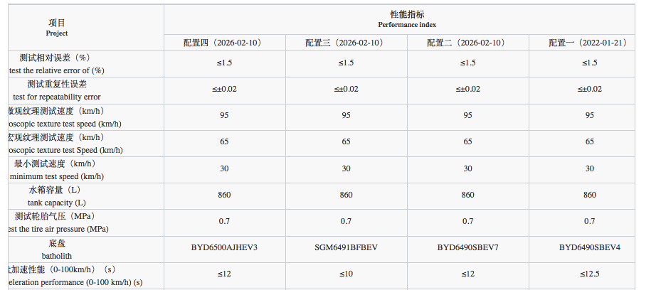
该公司的纯电摩擦系数车通告编号：OG22-010中的四种配置中的配置一、配置二、配置三是纯电款，配置一选用的是比亚迪BYD6490SBEV4底盘、配置二选用的是比亚迪BYD6490SBEV7底盘，经与比亚迪官方客服（电话：4008303666）确认，这两款型号早已停产，配置三选用的是别克SGM6491BFBEV底盘，经与别克官方客服（电话：4008202020）确认，该款型号已停产。以上三种底盘均不能满足《电动汽车用动力蓄电池安全要求》（GB 38031-2025）标准。
- 天津鑫隆空港科技有限公司
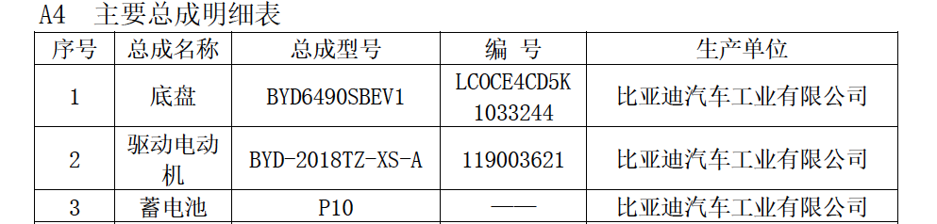
该公司的纯电摩擦系数车通告编号：OG17-024中选用的是比亚迪BYD6490SBEV1底盘，经与比亚迪官方客服（电话：4008303666）确认，这款型号早已停产，该底盘不能满足《电动汽车用动力蓄电池安全要求》（GB 38031-2025）标准。
- 北京今谷神箭测控技术研究所
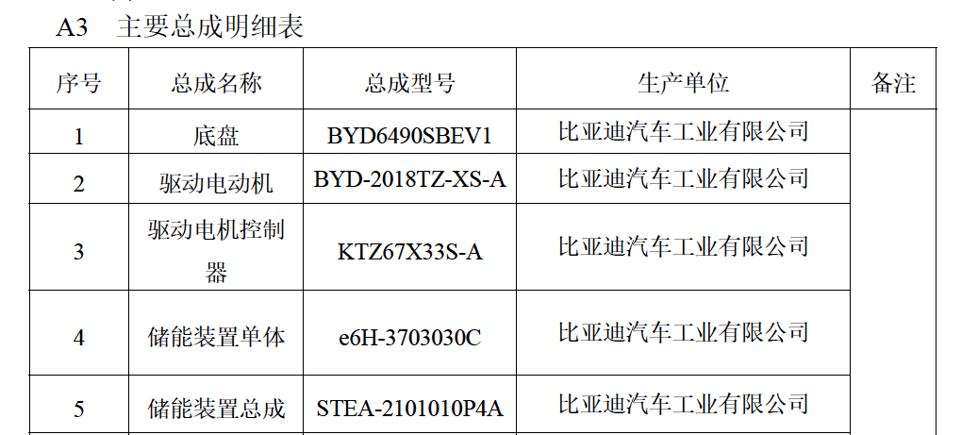
该公司的纯电摩擦系数车通告编号：OG25-066中选用的是比亚迪BYD6490SBEV1底盘，经与比亚迪官方客服（电话：4008303666）确认，这款型号早已停产，该底盘不能满足《电动汽车用动力蓄电池安全要求》（GB 38031-2025）标准。
- 无锡友鹏航空装备科技有限公司
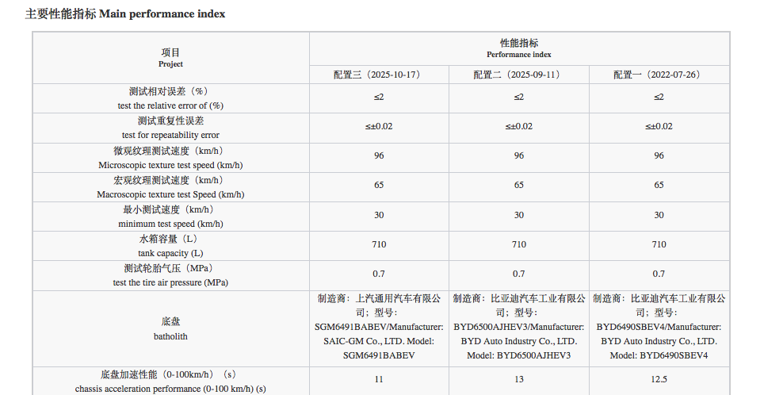
该公司的纯电摩擦系数车通告编号：OG22-166中的三种配置中的配置一、配置三是纯电款，配置一选用的是比亚迪BYD6490SBEV4底盘，经与比亚迪官方客服（电话：4008303666）确认，这款型号早已停产，配置三选用的是别克SGM6491BABEV底盘，经与别克官方客服（电话：4008202020）确认，该款型号已停产。以上两种底盘均不能满足《电动汽车用动力蓄电池安全要求》（GB 38031-2025）标准。
5、吉林市飞雪科技有限公司
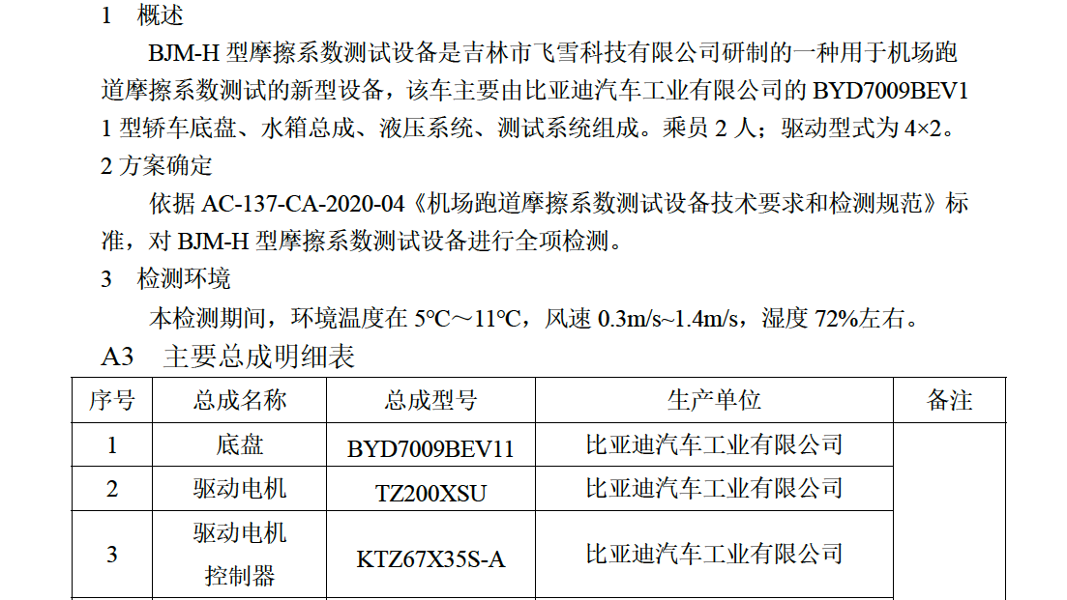
该公司的纯电摩擦系数车通告编号：OG26-014中选用的是比亚迪BYD7009BEV11
底盘，经与比亚迪官方客服（电话：4008303666）确认，这款型号少量生产，该底盘或许能满足《电动汽车用动力蓄电池安全要求》（GB 38031-2025）标准。
以上截图为民航总局通告内所有的纯电版摩擦系数车设备，都是按照民航局颁发的摩擦系数测试车检测标准进行的严格检测，民航局电池检测标准为（GB 38031-2020）标准，按照民航总局的要求，在民航局通告内的设备可生产、销售和使用，而《电动汽车用动力蓄电池安全要求》（GB 38031-2025）标准正式实施日期为2026年7月1日，还没到正式实施日期，所以现在仍应按照现行标准执行。待新标准实施后，民航局也会按照新的电池标准进行检测，厂家重新更换底盘重新检测后再上通告。该条款的设置与民航总局的标准不相符，由于该产品是民航专业设备，各厂家只能能按照民航总局标准执行，该条款为黑星条款，一条不满足就废标，为了招标公平公正公开，请贵司予以修改。
综上所述，建议将上述条款修改为：
★b电池满足《电动汽车用动力蓄电池安全要求》（GB 38031-2020）标准；并具有经国家认可的第三方检测机构出具的检测报告。
或者删除星号项改为：b电池满足《电动汽车用动力蓄电池安全要求》（GB 38031-2025）标准；并具有经国家认可的第三方检测机构出具的检测报告。
或者删除此条款。

招标人回复意见：电池技术性能及标准要求按原招标文件执行，投标人可在车辆交付时提供具有经国家认可的第三方检测机构出具的检测报告。

